**نقش IOT در توسعه ERP در صنعت پخش**

امروزه Wearing Tools یا ابزارهای پوشیدنی توسعه‌ی زیادی پیدا کرده‌اند و میزان سرمایه‌گذاری روی آن‌ها هم در حال افزایش است. از نمونه‌ی این ابزارها می‌توان به مچ‌بندها، عینک‌ها و ساعت‌های هوشمند، واقعیت‌های مجازی و … نام برد. در این مقاله قصد داریم درباره‌ی کاربرد اینترنت اشیا و ابزارهای آن در کسب‌وکارها و ارزش‌افزوده‌ای که برای سازمان‌ها به همراه دارد، صحبت کنیم. هم‌چنین به دلیل جایگاه صنعت پخش در بازار ایران به کاربرد اینترنت اشیا در این صنعت بپردازیم.

در ابتدا می‌خواهیم بدانیم IOT یا اینترنت اشیاء چیست. به زبان ساده، IOT یک شبکه بدون انسان است. در یک تعریف فنی‌تر،می‌توان گفت که در IOT دیوایس‌ها و تجهیزات بدون دخالت انسان با یکدیگر مرتبط هستند.

پدر معنوی IOT در دنیا، «نیکولا تسلا» است که در حدود یک قرن پیش با ارائه‌ی 3 مقاله ایده‌های خود درباره‌ی اینترنت اشیاء را بیان کرد. و توجه همگان را به استفاده از اطلاعات محیطی جلب کرد. تسلا گفت: « وقتی که تکنولوژی بدون سیم به‌شکل کامل در زمین شکل بگیرد زمین به یک ذهن بزرگ تبدیل می‌شود.»

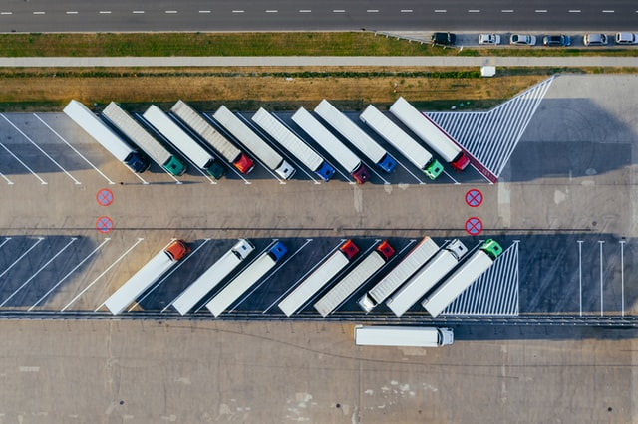

براساس تحقیقات شرکت HP تغییرات استتفاده از دیوایس‌های متصل در جهان تا سال 2025 به شکل زیر خواهد بود:

|  |  |
| --- | --- |
| **سال** | **تعداد دستگاه‌های متصل** |
| 1990 | 0.3 million |
| 1999 | 90 million |
| 2010 | 5 billion |
| 2013 | 9 billion |
| 2015 | 15 billion |
| 2025 | 1 trillion |

شیوه‌ی به‌کارگیری اینترنت اشیاء درصنعت پخش

صنعت پخش و زیر مجموعه‌های آن مانند شرکت‌های پخش دارو، مواد غذایی، مواد لبنی و… برای پیشبرد عملیات خود نیاز به استفاده از عوامل محیطی مثل دما، سرعت حرکت، توقف زمان، باز و بسته بودن یخچال‌ها دارند . و در این مسیر نرم افزارهای مدیریت منابع سازمانی یا ERP ها به تنهایی نمی‌توانند به شرکت‌ها کمک کنند و کمبودهایی دارند که باید به کمک سنسورهای متنوع بازار IOT تکمیل شوند.

مهم‌ترین این سنسورها عبارتند از Temperature ,GPS , Motion Detection Sensor که به ترتیب سنسور جابه‌جایی و توقف خودرو، نقطه جغرافیایی و دمای یخچال‌ها را می‌سنجند. سنسورهای دیگری سنسور فشار، رطوبت و سایر سنسورهای شیمیایی هم در این زمینه وجود دارند.

براساس آیین نامه‌های زنجیره سرد دارو یا چک لیست شماره 113/920318 معاونت دارو غذایِ وزارت بهداشت و درمان،یخچال‌های شرکت‌های پخش دارویی باید مجهز به دماسنج بوده و در مواقع تغییرات زیاد دمایی اطلاع رسانی درستی داشته باشند.

همچنین براساس ماده 13 قانون مواد غذایی ، آرایشی و بهداشتی سردخانه نصب شده روی وسیله نقلیه باید ضمن داشتن قدرت کافی، دارای رطوبت سنج، ترموگراف و زنگ هشداردهنده برای اعلام دمای بیش از حد مجاز باشد. یعنی لازم است که با استفاده از دستگاه‌های موجود درلحظه به صاحبان کسب‌وکارها اطلاع‌رسانی شود. دو الزامی که به آن اشاره کردیم، اهمیت و لزوم کاربرد IOT در صنعت پخش را نشان می‌دهد.

استفاده از IOT شامل شش بخش دیوایس‌ها، سنسورها، دکل‌های مخابراتی، شبکه‌ی اینترنتی، درگاه بررسی اطلاعات و اپلیکیشن است. توصیه می‌شود کسب‌وکارهایی که از سیستم‌ های برنامه‌ ریزی منابع سازمانی یا ERP استفاده می‌کنند، از IOT به عنوان یک سیستم در کنار نرم افزارهای پخش استفاده کنند تا از مزیت‌های آن بهره‌مند شوند.

بررسی یکی از نمونه‌های موفق کاربرد IOT در صنعت پخش

بوردهای مخصوصی که بر روی خودروهای حمل کالا قرار می‌گیرد، باید سنسورهای دما، GPS و باز و بسته بودن درب یخچال خودرو را بر روی خود نصب کنند. این بوردها و سنسورها می‌توانند باتری‌ها و حافظه‌های دائمی داشته باشند، به‌همین دلیل، مدیران کسب‌و‌کار نگرانی کمی برای استفاده از آن‌ها دارند.

در بازه‌های زمانی کوتاه و در زمان‌هایی که تغییرات اساسی در پارامترهای محیطی اشاره ‌شده وجود دارد، اطلاعات به سمت ERP پخش ارسال می شود. در دو ماژول IOT و کنترل های IOT اطلاعات به کاربران نشان داده می شود و در صورتی که تغییرات خارج از محدوده تعیین شده شناسایی شود، موبایل سرویس پخش موزعین از کارخواهد افتاد و امکان ثبت فاکتور جدید برای آن‌ها وجود نخواهد داشت. همچنین در شرایط بحرانی و از بین رفتن محصولات، SMS هایی به مدیران کسب‌و‌کار ارسال می شود. به‌این ترتیب بدون دخالت کاربر و به کمک سیستم‌ های ERP اطلاع‌رسانی را در سطح سازمان انجام می‌دهند و و کنترل کارها به وسیله‌ی IOT امکان‌پذیر می‌شود.

با گسترش تکنولوژی 5G حجم و سرعت انتقال تراکنش‌ها به نسبت قبل بسیار افزایش یافته و نگرانی ها بابت به لحظه بودن عملیات رفع خواهد شد.

نتیجه‌گیری

بسیاری از شرکت‌های مطرح ارائه‌دهنده‌ی ERP در دنیا، در حال عرضه IOT به مشتریان خود هستند. به‌نظر می‌رسد در ایران باتوجه به نظارت‌های بیشتر سازمان دارو غذا، توجه بیش‌تر مصرف‌کنندگان به بهداشت پخش، نظارت بر روش‌های پخش هم بیش‌تر شود. به این ترتیب فضا برای استفاده‌ی هم‌زمان از ظرفیت ERP و IOT فراهم می‌شود و مدیران کسب‌و‌کارها از این فناوری استقبال خواهند کرد. استفاده از IOT در کنار سیستم‌های ERP کمک می‌کند تا مدیران تصویر دقیق‌تری از چگونگی دسترسی مصرف‌کنندگان به محصولاتشان داشته باشند و از الگوهای پخش محصولات‌شان را هم دقیق‌تر رصد کنند. در نتیجه این فرایند، مدیران می‌توانند فرایندهای جدید پخش خود را با هزینه‌ی کم‌تری طراحی کنند.